И. И. ИВАНОВ, П. П. ПЕТРОВ (обычным, прописными буквами, кегль 9)
(Название организации, город) (кегль 10, выравнивание по центру)
С. С. СИДОРОВ (Название организации, город)

Требования к оформлению РАСШИРЕННЫХ РЕФЕРАТОВ
ДЛЯ ОПУБЛИКОВАНИЯ В СБОРНИКе МАТЕРИАЛОВ
мультиКОНФЕРЕНЦИИ по проблемам управления
(кегль 11, выравнивание по центру)
Важно! аббревиатуры в заголовке использовать нельзя!

После названия доклада должна следовать аннотация (кегль 10, курсив) объемом не более 600 знаков с пробелами, в которой кратко излагается суть работы. Аннотация должна быть согласована с введением, содержанием и заключением (отступ от левого края 4 см, абзацный отступ 0,5 см).
Текст должен быть оформлен в редакторе Microsoft Word, набирается шрифтом Times New Roman, кеглем 11, через одинарный интервал. Размер листа – А4. (210×297 мм.). Все поля по 2,5 см. Нумерация страниц – внизу, по центру. Номер страницы набирается шрифтом Times New Roman, кеглем 10.
Объем расширенного реферата – не менее двух и не более трех страниц (до 9 тыс. символов с пробелами), без учета списка литературы.

Введение. Во введении кратко излагаются: суть проблемы, существующие подходы к ее решению, направление, которому посвящена работа. При этом важно подчеркнуть то новое, что придает ей оригинальность. Введение должно быть согласовано с названием. Его рекомендуется заканчивать фразой, которая поясняет, чему, собственно, посвящен доклад, например: «Предлагаемый доклад посвящен…». Текст доклада должен быть четко структурирован и включать в себя название основной части, заключение, список цитируемых источников.
Компоновка текстового материала. Основная часть начинается с четкой формулировки задачи и условий, при которых предполагается ее решение (можно включить формулировку задачи во введение, если она не носит математизированный характер); здесь же раскрывается содержание доклада. Основная часть должна быть снабжена заголовком и может содержать подразделы. Названия подразделов помещаются в текст, оформляются абзацным отступом и полужирным курсивным шрифтом (в качестве примера см. следующий абзац).
Оформление основного текста. Основной текст набирается шрифтом Times New Roman, кеглем 11, светлого начертания, выравнивание по ширине. Абзацный отступ – 0,5 см. Не рекомендуется делать интервал между абзацами. Переносы: расстановка автоматическая, зона переноса – 1 см, не более трех переносов последовательно.
Формулы и иллюстрации. Формулы должны быть пронумерованы по порядку у правого поля в круглых скобках. Для их набора следует использовать редактор формул “Equation Editor 3.0” (для MS Word) или аналогичный, шрифт Times New Roman или Symbol, кегль 11, надстрочные и подстрочные индексы − кегль 9; латинские буквы оформляются курсивом, греческие и русские – прямым начертанием.
Все переменные должны быть набраны курсивом как в формулах, так и внутри текста. Например:
= arg [H(y) – ϑ(y)], (1)
где: H(y) − …..; ϑ(y) − …..;
За формулами должно следовать слово «где», после которого поясняются все входящие в них обозначения.
9
Важно! Следует различать дефис и короткое тире. Дефис (-) − знак орфографии, тире (−) − знак пунктуации.
Нумерация рисунков и таблиц − сквозная (1, 2, 3 и т.д., не 1.1, 1.2 и т.д.).
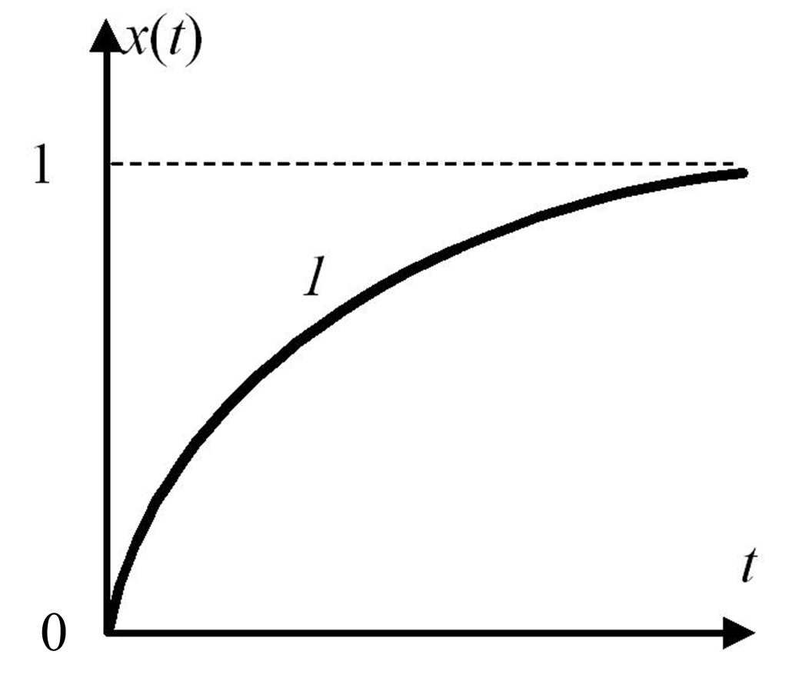Подрисуночная подпись набирается основным шрифтом, кеглем 9. Рисунок с обеих сторон (сверху и снизу) отбивается дополнительными пустыми строками.
Рис. 1. Цифры на рисунке должны быть прямого начертания за исключением обозначения кривых
Рисунки могут быть как черно-белыми, так и цветными.
Надписи на рисунках должны быть четкими, хорошо читаемыми.
Иллюстрации готовятся в одном из растровых форматов с расширением tif, bmp или jpg и их следует поместить в нужные места текста.
Важно! Каждый рисунок, диаграмма, график должны представлять собой единое целое, поддаваться масштабированию и изменению положения без нарушения целостности изображения.
Т а б л и ц а 1 (кегль 9, в разрядку)
Статистика посещений сайта www.mtas.ru (кегль 9)
Месяц | Количество посетителей
Сентябрь 2005 | 1880
Октябрь 2005 | 3082
Ноябрь 2005 | 3535
Декабрь 2005 | 3332
Январь 2006 | 2764

Таблицы выравниваются по центру страницы. Перед названием таблицы пишется слово «таблица» вразрядку с соответствующим номером, выравнивается по правому краю. Ниже – название таблицы, набирается кеглем 9, с полужирным начертанием, выравнивается по центру. После таблицы отбивается пустая строка. Поля таблицы не должны выходить за границы области печати. Текст в ячейках набирается кеглем 9, его расположение зависит от содержания: цифры равняются по запятой, отдельные слова – по центру, предложения − по ширине. Точка в конце текста в каждой ячейке не ставится.
Численные нецелые значения следует писать через запятую, например: 1,5.
Аббревиатуры. В заголовке все аббревиатуры должны быть расшифрованы. В тексте следует использовать не более трех аббревиатур, которые должны быть раскрыты при первом употреблении.
Заключение. В заключении обобщаются полученные результаты и указываются возможные направления дальнейших исследований. Заключение должно быть по смыслу согласовано с аннотацией, введением и текстом доклада.
Если работа проводилась при поддержке какой-либо организации, то в конце текста доклада необходимо сделать ссылку на эту организацию
(Например: Работа проводилась при поддержке гранта РФФИ xx-xx-xxxxxa
(курсив, кегль 11, выравнивание по центру)

Литература

Заголовок раздела «ЛИТЕРАТУРА» набирается шрифтом Times New Roman, кеглем 9, прописными буквами, выравнивание по центру, с обеих сторон отбивается одной пустой строкой.
Источники указываются в порядке следования упоминаний в тексте. Перечень оформляется нумерованным списком, кеглем 9.
В тексте ссылка на нужный источник оформляется соответствующим номером, заключенным в квадратные скобки, например: [5].

- Иванов И.И. Основы теории познания. М.: Наука, 1999. 257 с.
- Иванов И.И., Петров П.П., Сергеев С.С. Моделирование поведения. М.: Наука, 1985. С. 57–59.
- Johnson L.M. Modelling. Science. 1998. Vol. 2. № 3. P. 13–17.

После Литературы необходимо дать следующую англоязычную информацию: авторы с указанием организаций и городов, название статьи и аннотация.

I.I.Ivanov, P.P.Petrov (normal type, font size 11), (Company, city), S.S.Sidorov (Company, city)
Requirements to formatting the papers to be published in the Proceedings of the Multiconference on Control Problems (semibold type, font size 11, justified)

Abstract in English can be a translation of the Russian abstract or an extended version of it. Use Times New Roman, normal type, font size 11, justified.

ВНИМАНИЕ!
По итогам мультиконференции программным комитетом будут определены доклады, полные тексты которых будут рекомендованы для публикации на английском языке в едином сборнике материалов мультиконференции, который будет подан для индексирования в базе научного цитирования Scopus. Если Вы готовы представить текст для этого сборника, в конце просим написать фразу:

«Авторы готовы представить текст на английском языке для сборника материалов мультиконференции, который будет подан для индексирования в Scopus».

